Возврат НДФЛ в 2018:
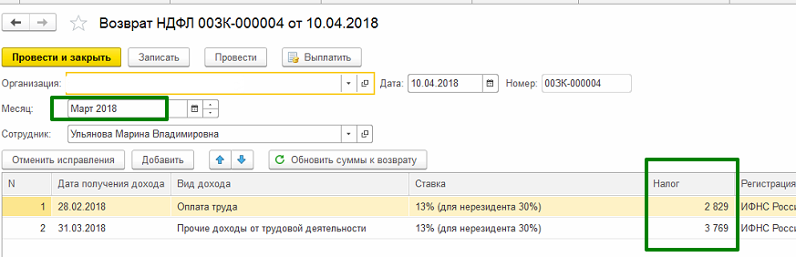
В Начислении зп закладка Корректировка выплаты заполнилась:
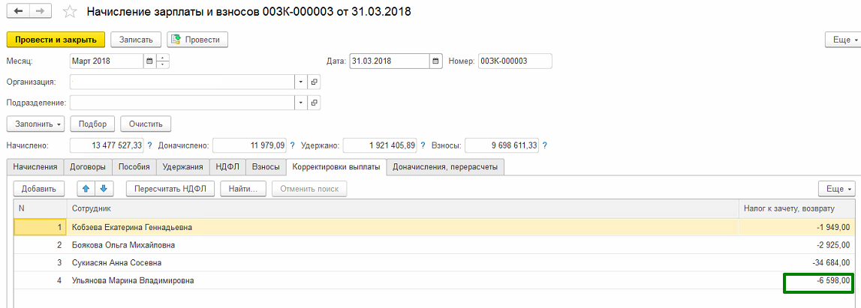
Возврат НДФЛ был выплачен:
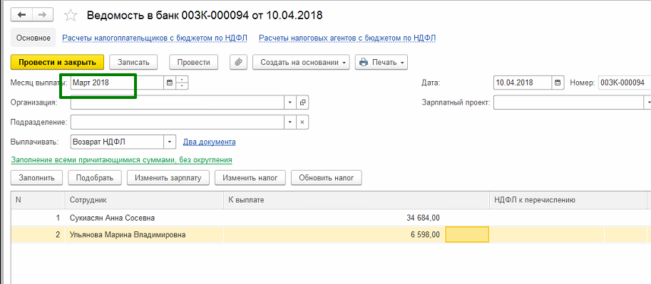
Ведомость на выплату зарплаты за март:
